|  |
| --- |
| Einleitung In diesem Arbeitsblatt geht es um finanzielle Unterschiede zwischen Männern und Frauen. Du lernst Unterschiede kennen und reflektierst über deren Ursachen und Auswirkungen. |

## Gender Wealth Gap

Einkommen und Vermögen sind zwischen den Geschlechtern höchst ungleich verteilt. Weltweit verdienen Frauen durchschnittlich rund 23% weniger als Männer. Männer besitzen im Schnitt 50% mehr Vermögen als Frauen. Eine Analyse des Weltwirtschaftsforums zeigt, dass Deutschland beim geschätzten Erwerbseinkommen auf Platz 102 von 146 Ländern liegt. Frauen erreichen in Deutschland bei ihrem Eintritt in den Ruhestand durchschnittlich 76% des Vermögens der Männer.

Quelle

### 📝 Aufgabe

Woran könnte das liegen? Nenne mögliche Ursachen für die Ungleichheit zwischen Männern und Frauen in Bezug auf die Daten.

___________________________________________________________________

___________________________________________________________________

___________________________________________________________________

___________________________________________________________________

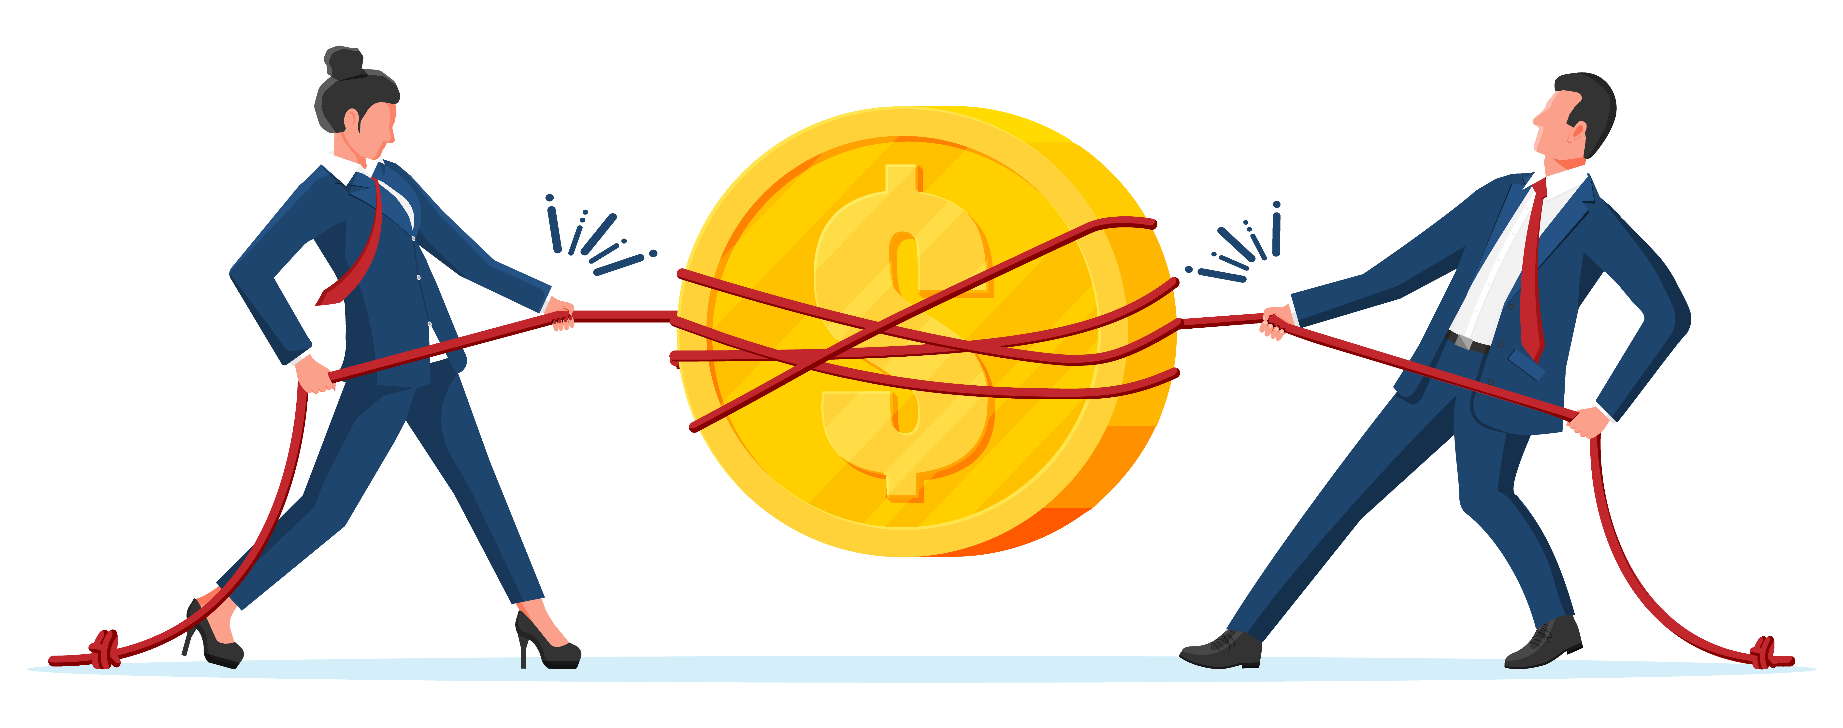

# Ursachen des Gender Wealth Gap

Der Gender Wealth Gap bezeichnet die Unterschiede im Vermögen zwischen Frauen und Männern. Diese Diskrepanz ist auf eine Vielzahl von Ursachen zurückzuführen, die sich gegenseitig verstärken und tief in gesellschaftlichen Strukturen verwurzelt sind.

Ein wesentlicher Grund für den Gender Wealth Gap ist die ungleiche Verteilung von Einkommen. Frauen verdienen weltweit durchschnittlich rund 23% weniger als Männer. Dies liegt unter anderem daran, dass Frauen häufiger in schlecht bezahlten Jobs und unter prekären Arbeitsbedingungen tätig sind. Ein geringeres Einkommen führt zwangsläufig dazu, dass Frauen weniger sparen und investieren können, was sich langfristig auf den Vermögensaufbau auswirkt.

Ein weiterer zentraler Faktor ist die Verteilung unbezahlter Hausarbeit und Pflege. Frauen übernehmen weltweit den Großteil dieser Aufgaben, was ihre beruflichen Möglichkeiten einschränkt. Rund 12,5 Milliarden Stunden unbezahlte Pflege-, Fürsorge- und Hausarbeit leisten Frauen täglich, ohne dass dieser Beitrag gesellschaftlich und ökonomisch anerkannt wird. Diese Verantwortung verhindert oft, dass Frauen Vollzeit arbeiten oder höher bezahlte Positionen anstreben können.

Die Corona-Pandemie hat diese Ungleichheit noch verschärft. Frauen arbeiten überproportional in Branchen wie Tourismus und Gastronomie, die stark von den wirtschaftlichen Folgen der Pandemie betroffen sind. Sie sind daher häufiger von Arbeitslosigkeit und Einkommensverlusten betroffen, was ihre finanzielle Situation weiter verschlechtert.

In Deutschland zeigt eine Analyse des Weltwirtschaftsforums, dass trotz Fortschritten in der politischen Repräsentation von Frauen die Lohngleichheit bei vergleichbarer Arbeit noch immer mangelhaft ist. Deutschland belegt hier nur den 89. Platz von 146 Ländern. Auch beim geschätzten Erwerbseinkommen liegt Deutschland auf einem der hinteren Plätze, was die wirtschaftliche Ungleichheit zwischen den Geschlechtern verdeutlicht.

Ein weiterer Grund für den Gender Wealth Gap ist der Mangel an finanzieller Bildung und Beteiligung von Frauen an Investitionen. Studien zeigen, dass Frauen im Durchschnitt weniger Kenntnisse über Finanzthemen wie Inflationsrisiken oder Risikodiversifizierung haben. Dies führt dazu, dass Frauen weniger in Aktien, Fonds oder andere Wertpapiere investieren, was langfristig zu einem geringeren Vermögensaufbau führt.

Auch die Rentenlücke trägt erheblich zum Gender Wealth Gap bei. Frauen erreichen in Deutschland bei ihrem Eintritt in den Ruhestand durchschnittlich nur 76% des Vermögens von Männern. Dies liegt zum Teil an der unzureichenden Kinderbetreuung und der hohen Anzahl an unbezahlter Betreuungsarbeit, die hauptsächlich von Frauen geleistet wird. Diese Faktoren erschweren es Frauen, ein angemessenes Ruhestandsvermögen aufzubauen.

Zusammengefasst sind die Ursachen des Gender Wealth Gap vielschichtig und tief in gesellschaftlichen Strukturen verankert. Sie reichen von ungleicher Bezahlung und beruflichen Nachteilen über ungleiche Verteilung von unbezahlter Arbeit bis hin zu mangelnder finanzieller Bildung und Beteiligung an Investitionen. Diese Faktoren führen dazu, dass Frauen im Durchschnitt weniger Vermögen aufbauen können als Männer, was langfristig zu einer erheblichen wirtschaftlichen Ungleichheit zwischen den Geschlechtern führt.

### 📝 Ergänze die Ursachen in der vorherigen Aufgabe mit der Hilfe des Textes.

📝 Erkläre, wie die im Text beschriebenen Ungleichheiten die langfristige finanzielle Sicherheit von Frauen beeinflussen können, insbesondere in Bezug auf Aspekte wie Altersvorsorge, Vermögensaufbau und persönliche Lebensqualität.

___________________________________________________________________

___________________________________________________________________

___________________________________________________________________

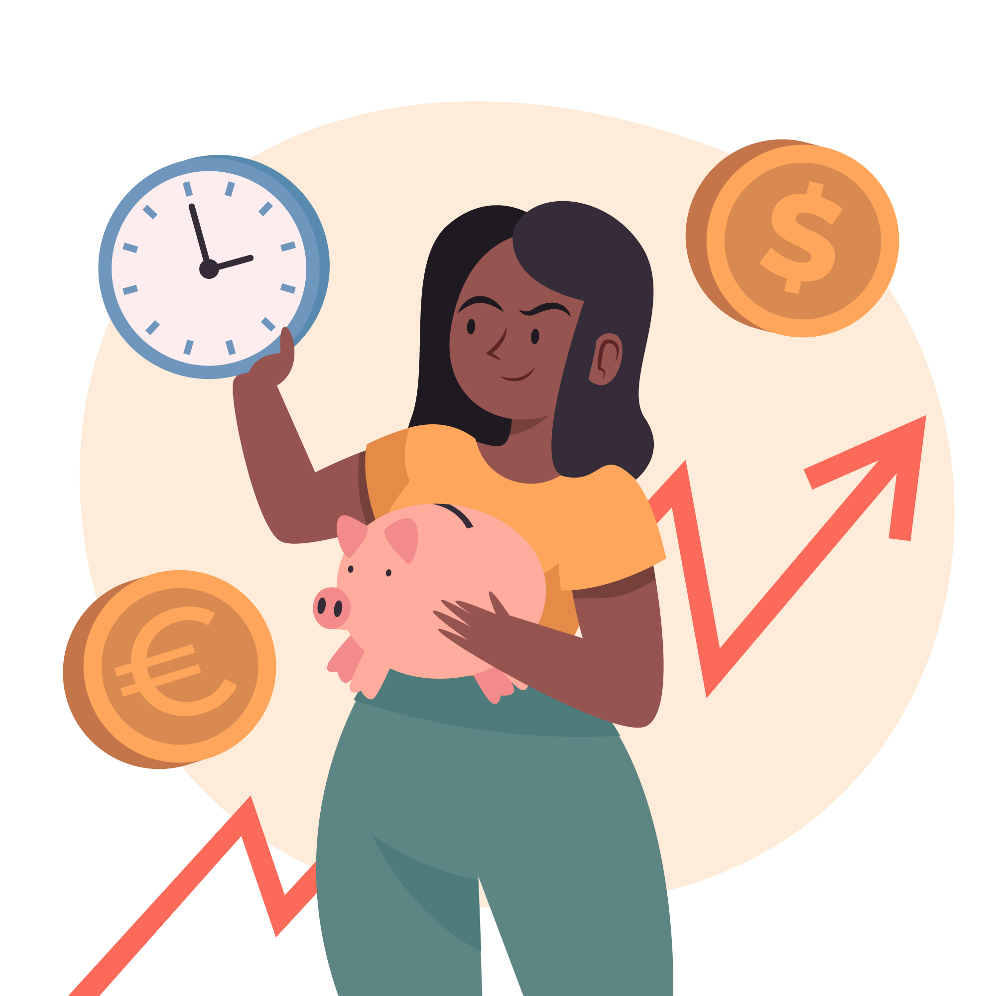

# Entwicklung von Maßnahmen

## 📝 Notiere in der Tabelle mögliche Maßnahmen, welche die Ungleichheit aus dem Text reduzieren könnten. Differenziere dabei zwischen individuellen, gesellschaftlichen und politischen Maßnahmen.

|  |  |  |
| --- | --- | --- |
| Individuell | Gesellschaftlich | Politisch |
|  |  |  |
|  |  |  |
|  |  |  |
|  |  |  |
|  |  |  |

### 📝 Aufgabe

Stelle dir vor, du würdest ein Unternehmen oder eine politische Initiative leiten. Welche drei konkreten Maßnahmen würdest du ergreifen, um finanzielle Gleichheit zwischen Männern und Frauen zu fördern? Begründe.

___________________________________________________________________

___________________________________________________________________

___________________________________________________________________

___________________________________________________________________

### 📝 Aufgabe

Wie wäre unsere Gesellschaft, wenn diese finanzielle Ungleichheit nicht existieren würde? Beschreibe die Vorteile für einzelne Personen, Unternehmen und die Gesellschaft als Ganzes.

___________________________________________________________________

___________________________________________________________________

___________________________________________________________________

___________________________________________________________________

